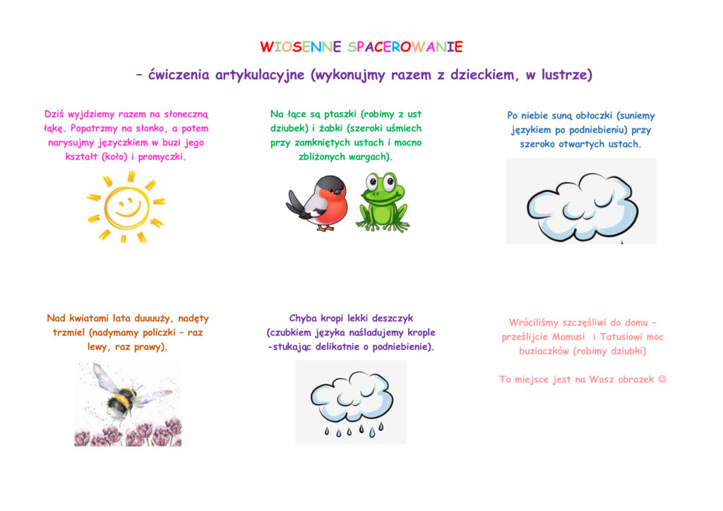
Zajęcia zdalne propozycje nauczyciela wspomagającego na dzień 12.04.2021

- Na powitanie wiosenne spacerowanie

- Rozwiązywanie zagadek, wybieranie symbolu pogodowego będącego rozwiązaniem. Rodzic przed zadaniem zagadek rozkłada na dywanie obrazki z symbolami pogodowymi. Rodzic zadaje dziecku zagadkę, a dziecko stara się na nie odpowiedzieć i wskazać odpowiedni obrazek.

Ciepło z zimnem się zmówiło,
srebrne frędzle zawiesiło.
Kiedy ostry mróz przeminie
w słońcu woda z dachu spłynie. (sopel)

Co to za ogrodnik?
Konewki nie miewa,
a podlewa kwiaty i drzewa. (deszcz)

Nie widać nic od samego rana,
ziemia jest jakby mlekiem oblana.
Lecz nie martwcie się, to nie szkodzi,
bo słońce wróci za kilka godzin. (mgła)

Gdy wczesnym rankiem na łące się znajdziesz,
może te perły w trawie odnajdziesz. (rosa)

Pada z góry, z czarnej chmury
nie śnieg, nie deszcz.
W słońcu promieniach
w wodę się zmienia.
Co to jest, czy wiesz? (grad)

Dom pszczół i Ewa, to będzie....(ulewa)

Kiedy leci- nic nie gada,
cicho i ostrożnie siada.
Lecz o wiośnie, kiedy znika,
to dopiero szum, muzyka (śnieg)

Huczy, świszczy, leci w pole,
czyni wkoło swe swawole,
zrywa ludziom kapelusze
i wykręca parasole. (wiatr)
.

- Pogoda i nasze nastroje. Rodzic wyjaśnia dziecku, że ludzie odczuwają różne nastroje związane z pogodą. Wspólnie ustalają, jakie uczucia wywołuje określona pogoda.
np.: Słońce- radość,
burza- strach,
deszcz- smutek.
Warto dziecku zadać pytanie, dlaczego uważa, że np.: słońce powoduje u ludzi radość? Dziecko może odpowiedzieć, że gdy świeci słoneczko możemy się bawić na dworze, na placu zabaw, iść na spacer, jechać na wycieczkę, jest miło i cieplutko. Strach podczas burzy, bo boją się grzmotu, hałasu, nie można iść na dwór itd. Podczas deszczu czy ulewy również nie wyjdziemy na dwór, chowamy się przed deszczem, by nie zmoknąć co może powodować przeziębienie.
Odpowiedzi dzieci mogą być RÓŻNE!!! Za każdą odpowiedź pochwalmy dziecko, bo wszystkie są poprawne. :)

- Ćwiczenia ruchowe wg W. Sherborne.

a) Ćwiczenia kształtujące świadomość osoby,schematu ciała i przestrzeni.
- Powitanie,zaproszenie do krain gdzie witamy się: łokciami, kolanami, uszami, stopami. Dziecko razem z rodzicem stają przed sobą. Rodzic wymienia poszczególne elementy ciała i razem z dzieckiem mają się nimi dotknąć np:
Witają się nasze stopy, (dotykają się stopami )
Witają się nasze kolana,
Witają się nasze noski,
Witają się nasze brzuchy itd.

- „Pełzanie”–wszyscy leżą w rozsypce na podłodze na plecach i poruszają się po podłodze w przód i w tył.
- „Mosty/domki”– rodzic w klęku podpartym tworzy ze swojego ciała most/domek,dziecko przechodzi pod lub nad dorosłym.
- ,,Bączek”- wszyscy siedzą na podłodze z nogami ugiętymi w kolanach, lekko uniesionymi. Odpychając się rękoma, każdy próbuje samodzielnie obracać się w miejscu wokół własnej osi.

b) Ćwiczenia oparte na relacji „z”.

- „Fotelik”–dorosły siedzi w rozkroku na podłodze, obejmując rękoma siedzące przednim dziecko, kołysanie dziecka na boki, poruszanie się wraz z nim w przód i w tył.

- „Skoki przez gwiazdę”- Rodzic kładzie się na podłodze, ręce i nogi mocno odwiedzione od tułowia –tworzy swym ciałem kształt gwiazdy. Dziecko wykonuje skoki ponad kończynami, tułowiem rodzica. Zamiana rolami, aby dziecko doświadczyło uczucia niepewności pod przeskakującym rodzicem.

- „Wycieczka”–dziecko leży na plecach na podłodze, ręce ma za głową . Dorosły trzyma dziecko za nadgarstki lub nogi i lekko ciągnie je po podłodze. Ćwiczenie to warto jest wykonać kolejny raz z pomocą koca.

- „Długi tunel”-Rodzice klęczący i podparci rękami o podłogę tworzą z siebie jeden krótki tunel, który dziecko ma pokonać.

c) Ćwiczenia oparte na relacji „przeciwko”

- Zabawa „Przepychanka”-Rodzic i dziecko siedzą na podłodze w siadzie prostym oparci o siebie plecami. Dziecko próbuje przepchnąć rodzica –zamiana ról. Ćwiczenie polega na przepychaniu się plecami. Następnie rodzic w siadzie podpartym, a dziecko stoi lub klęczy obok rodzica i starają się przepychać dłońmi- po tym zamiana ról.

- „Turlanie”-Rodzic leży płasko, ręce ma złączone nad głową. Dziecko turlarodzica pchając go do przodu za biodra. Rodzic może pomóc dziecku w taki sposób,aby nie było tego świadome. Jego ciało ma sprawiać dziecku opór.Później następuje zamiana.

- „Paczka”-dziecko siedzi skulone, mocno „zamknięte w sobie”, rodzic próbuje je rozpakować , zamiana ról.

d) Ćwiczenia oparte na relacji „razem”.

- Zabawa „Prowadzenie ślepca”-Rodzic zamyka oczy, a dziecko prowadzi go bezpiecznie po domu –zamiana ról. (Uprzedzam, że warto jest przed tym ćwiczeniem posprzątać wszystkie klocki i drobne rzeczy z podłogi :) ).

- „Lustro”–dorosły i dziecko siedzą na podłodze w lekkim rozkroku zwróceni do siebie przodem, dorosły „rysuje” ręką (rękoma) w powietrzu różne figury lub naśladuje różne czynności, dziecko stara się jak najdokładniej naśladować ruchy dorosłego (lustrzaneodbicie), potem następuje zmiana ról.

- „Mańka/Wstańka”-rodzic dziecko stoją naprzeciw siebie i chwytają się za ręce. Ok Wykonują na przemian przysiady.

Życzę miłej zabawy :)

Pani Magda.

